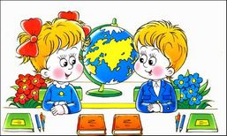

***Сегодня для тебя открылся***

***путь в волшебный мир книг!***

***Он подарит тебе радость общения со многими героями сказок, рассказов, повестей. Они помогут тебе стать добрым, честным, умным человеком.***

***В библиотеке тебя ждет:***

*библиотекарь –*

***Нина Романовна Кисель***

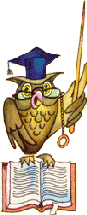

***Н****е разговаривай в библиотеке громко, чтобы не мешать окружающим.*

***Н****е нарушай порядка расстановки книг на полках.*

***П****ри затруднении в выборе книг обратись к библиотекарю с просьбой помочь тебе.*

***Д****ля чтения в читальном зале возьми интересующую тебя книгу, займи свободное место и молча читай.*

***Ж****урналы и газеты можно читать*

*в читальном зале и брать на дом.*

***В****ыбранную книгу необходимо записать в формуляр.*

***В****озвращать книги в библиотеку необходимо вовремя, их ждут другие читатели.*

***К****ниги выдаются сроком на 10 дней.*

***О****бращайся с книгой бережно!*

***З****апомни: книги боятся грязи, сырости, солнечных лучей.*

***П****еред чтением мой руки.*

***Н****е читай книгу во время еды - это вредит и книге и здоровью.*

***Н****е перегибай книгу - от этого рвется переплет.*

***Н****е клади в книгу карандаши, ручки и другие предметы.*

***Н****е пиши, не рисуй, не загибай углов в книге, заведи тетрадь для записей.*

***Р****азорванную книгу подклей.*

***Д****ома отведи для книг определенное место на полке.*

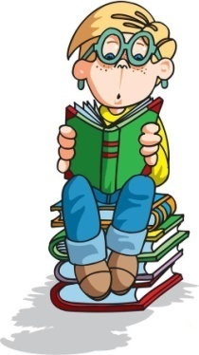

***Береги книгу!***

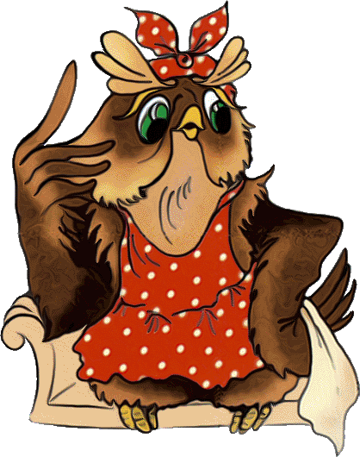

**Послушайте папы, послушайте мамы**,

Доверьтесь совету, не будьте упрямы!

Ведь это кощунство, ведь это обман,

Когда вместо книги — телеэкран!

И утро, и вечер, недели подряд

Сидят ваши дети и в ящик глядят.

Жуют, в телевизор засунувши нос,

И их усыпляет телегипноз.

Они не играют, они не шалят,

Они не похожи на прежних ребят.

Послушайте папы, послушайте мамы,

Доверьтесь совету, не будьте упрямы!

Выбросьте телек, нету в нем толку,

Повесьте на стенку книжную полку,

И по прошествии нескольких дней

Вы не узнаете ваших детей —

Радостный взгляд и смеющийся рот,

Их за собой позовет Вальтер Скотт.

Задумчивый Диккенс, веселый Родари,

Мудрый Сервантес им счастье подарит.

Бэмби проводит в сказочный лес,

Алиса поведает массу чудес,

И обязательно ночью приснится

Неуловимая Синяя Птица.

Они захотят бороздить океаны,

Летать на Луну и в далекие страны,

Спасать от врагов угнетенный народ,

Быть благородным, как Дон Кихот.

Послушайте папы, послушайте мамы, Доверьтесь совету, не будьте упрямы!

Выбросьте телек, какой бы он ни был!

**За это вам дети скажут спасибо!**

Роалд Дал



ГУО «Озёрская средняя школа»

ШКОЛЬНАЯ БИБЛИОТЕКА

